## Поделка из бумаги в технике оригами «Лиса»

**( старшая группа)**

**Воспитатель Чехова Ольга Александровна**

**Программное содержание:**

1. Учить детей мастерить поделки в технике оригами, используя поэтапные схемы изготовления животного (лисицу); учить четко, выполнять инструкции педагога;

2. Закрепить умение складывать квадрат в разных направлениях; закреплять навыки декоративного украшения готовой фигурки; умение правильно размещать изготовленную фигуру на панно;

3. Заинтересовать детей изготовлением поделок из бумаги в технике оригами; помочь каждому ребенку добиваться желаемого результата и доводить начатое дело до конца;

4. Развивать память, внимание, логическое внимание, мелкую моторику рук, способствовать развитию конструктивных и творческих способностей ребенка;

5. Воспитывать усидчивость, самостоятельность, аккуратность, умение работать в коллективе.

**Материал для занятия:** Царь-картон (игрушка-самоделка), панно леса с различными видами птиц, зверей, рыб, деревьев, выполненных в технике оригами, схемы поэтапного складывания животного (лисицы); раздаточный: на каждого ребенкабумажные квадраты оранжевого цвета (10*10) –для изготовления туловища животных, (8*8) –для головы животных, кусочки черной, белой бумаги для глаз, носа, лап; ножницы, клей, клеенки, салфетки.

**Словарная работа:** панно, лисица, оригами

**Ход занятия:**

Воспитатель: Ребята, а вы сказки слушать любите? Сегодня я расскажу вам об одном мальчике и царе Картоне.

Жил-был маленький мальчик, добрый, веселый. Он очень любил делать игрушки своими руками и радовать подарками своих друзей. Однажды ему приснился сон…

...В некотором царстве, Бумажном государстве правил царь Картон. Все было в этом царстве-государстве из бумаги: и горы высокие, и леса дремучие, и реки глубокие, и дворцы красивые и сады цветущие.

Счастливы были жители этой страны, пока не узнали, что живут в других странах звери, птицы и рыбы. Опечалился царь Картон, снарядил он корабли в заморские страны, чтобы привезли они зверей, птиц и рыб.

Долго ли, коротко ли плавали корабли по морям и океанам, по дальним странам, но ни с чем домой вернулись. От тоски-печали заболел царь, загрустили жители Бумажного государства.

Проснулся мальчик и стал думать – гадать, как помочь жителям Бумажного царства. Думал он, думал и придумал: сделать зверей, птиц и рыб из цветной бумаги. И закипела работа. Уже вечером волк, лиса, заяц, петух и многие другие животные, всевозможные рыбы, птицы заполнили весь стол.

Очень усталый, но довольный мальчик уснул прямо за столом. И снова ему приснился сон.

...Пришел к нему в гости опять царь Картон, поблагодарил за замечательные поделки, произнес волшебное заклинание – и все бумажные звери, птицы и рыбы очутились в садах цветущих, в лесах дремучих, реках глубоких. Обрадовались жители сказочного царства – государства, не было у них теперь ни горя, ни печали. И зажили они по - прежнему весело и счастливо…

В хорошем настроении проснулся мальчик. Видит – на столе нет ни одной поделки, только листы цветной бумаги и письмо от царя Картона: «Спасибо тебе, наш юный друг, ты вернул счастье и покой нашей стране. Но у меня есть небольшая к тебе просьба. В нашем дремучем лесу очень мало лисиц. Пожалуйста, сделай нам этих животных и засели их в нашем сказочном лесу. А на память высылаю тебе фотографию - панно нашего красивого леса».

- Ребята, понравилась вам сказка? А вы хотите научиться делать фигурки из бумаги? А вы хотите помочь мальчику заселить лес царя Картона лисицами? Давайте откроем свою школу Волшебников и попробуем освоить искусство оригами. Сегодня мы научимся мастерить лисиц. Посмотрите на фотографию - панно, которую передал мальчику царь Картон. (Воспитатель обращает внимание детей на готовые фигурки волка, медведя, зайца, мышки, выполненные в технике оригами).

- Что общего у этих животных? Правильно, правильно туловище и голова у этих животных сделаны из квадрата?

-А чем отличаются квадраты для изготовления головы и туловища? (размером).

**Показ и объяснение**. Воспитатель обращает внимание детей на схемы поэтапного складывания туловища и головы лисицы.

Внимательно смотрите и запоминайте, как мы будем делать лисицу.

Берем большой квадрат - это будет туловище лисицы. Кладем квадрат на столе углом к себе (сопровождаю показом на образце).

Сгибаем его от себя ровно пополам по диагонали так, чтобы точно совпали углы и стороны противоположных частей квадрата.

Проглаживаем сгиб от середины к краям с одной и с другой стороны, придерживая заготовку рукой.

Разворачиваем квадрат и поворачиваем его углом к себе. Развернутые его и прилегающие друг к другу стороны квадрата согнуть по диагонали. Угол, который выступает, загнуть вверх от себя. Получилось туловище животного.

Теперь берем маленький квадрат – это будет голова. Кладем квадрат так, чтобы уголок смотрел вам в живот. Складываем квадрат по диагонали к себе. Получился треугольник. Теперь стороны треугольника загибаем к центру с одной и другой стороны. Хорошо проводим линию сгиба. Получилась мордочка лисы. Голову и туловище животного необходимо склеить между собой и приклеить носик, глаза и лапки.

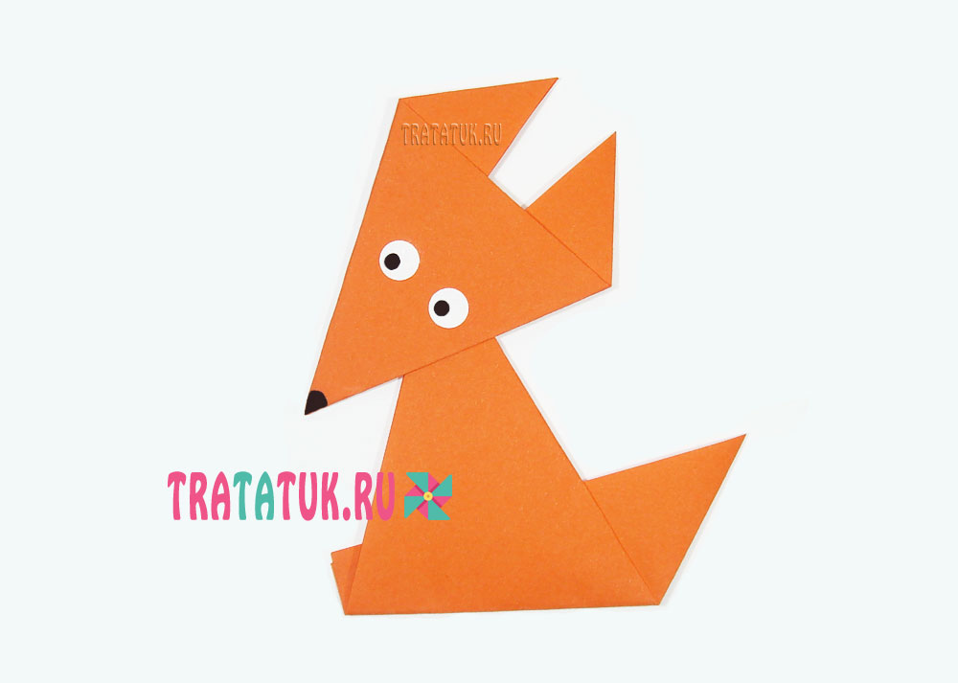





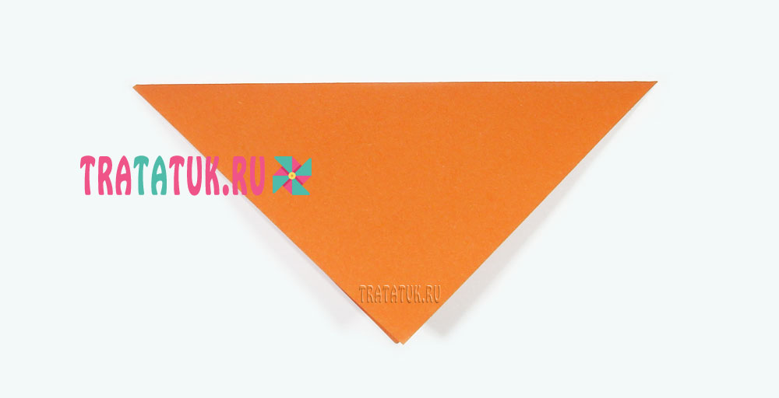

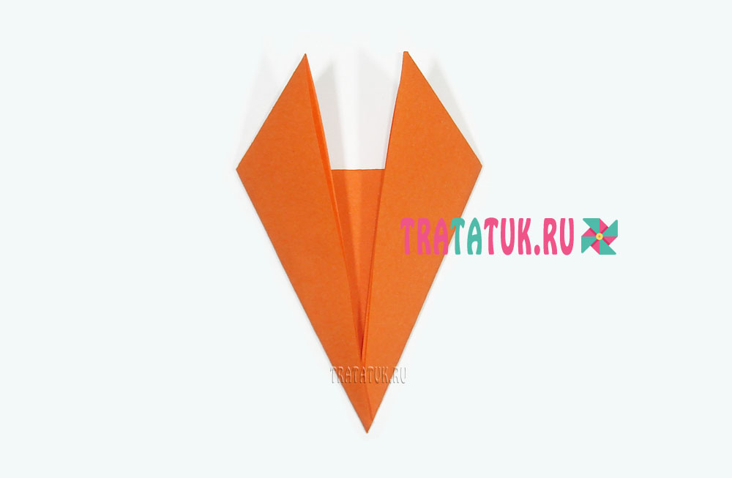

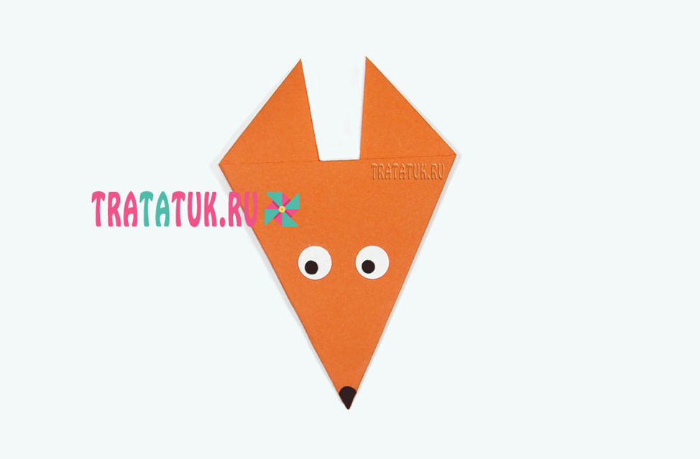



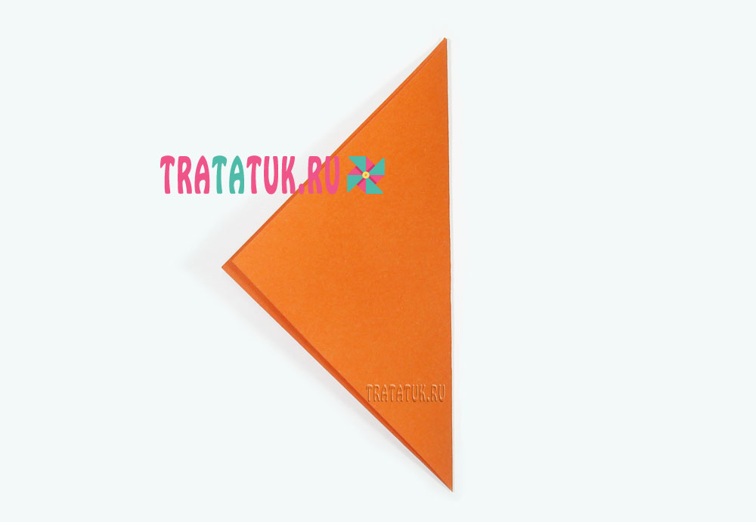



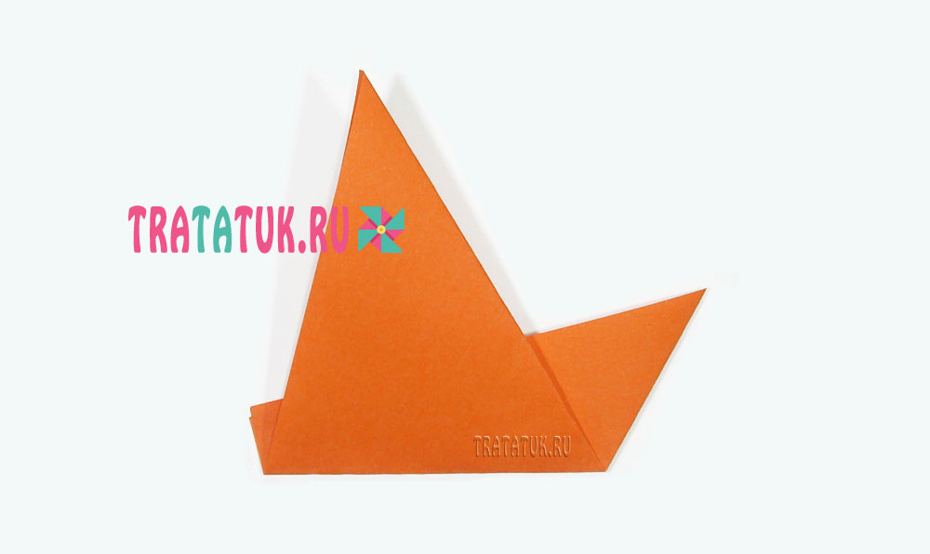

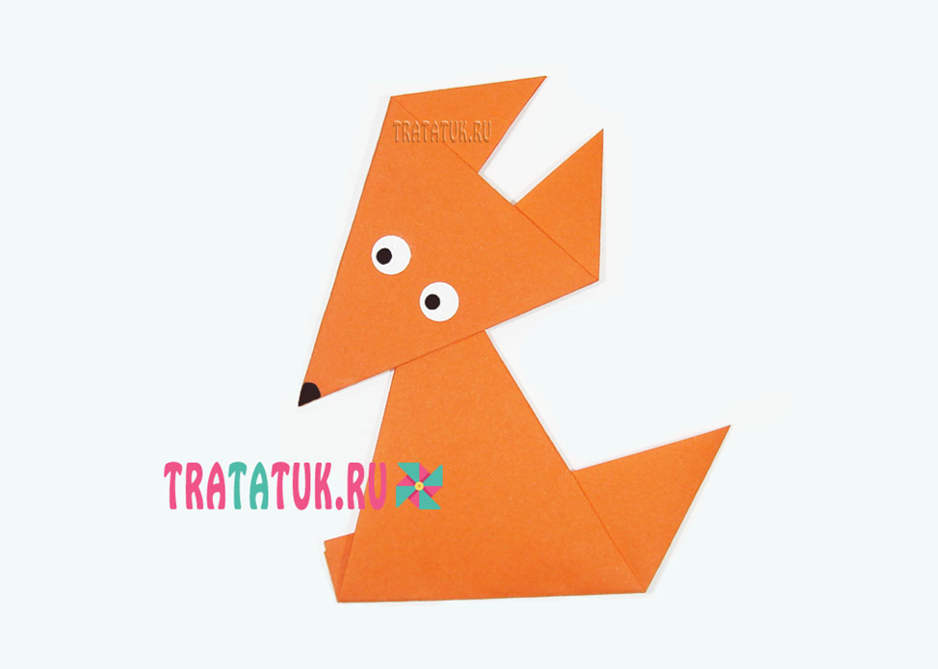

Вы внимательно все прослушали, а теперь выйдем на ковер и немного поиграем.

**Физкультминутка** «Хитрая лиса» (пальчиковая гимнастика).

Знают все ее приметы,

Хвост какой у ней, смотри!

Мы найдем лису по следу,

Как, плутовка, не хитри!

Видишь, уши навострила.

Чтоб на ферму не ходила,

Не таскала кур, гусей.

Рыжий хвост мелькнул в кустах

И пропал в лесу,

Очень трудно увидать

Хитрую лису.

- А теперь вернемся за столы и еще раз вспомним, как мы будем работать. (Дети называют этапы работы, опираясь на схемы , приступают к работе).

В ходе занятия воспитатель оказывает помощь затрудняющимся детям, делает напоминания. Далее дети размещают сделанных лисиц на панно-фотографии, которое подарил царь Картон.

**Итог**: А теперь посмотрите, сколько красивых у нас получились лисиц. Царь Картон обрадуется, что в его лесу теперь будет много жить лисиц. Дети закрывают глаза, воспитатель произносит волшебные слова и фотография - панно с лисицами отправляется в страну царя Картона